Protokol z laboratórnej práce

Téma: Elektrolýza roztoku NaCl
Úloha: Zrealizujte elektrolýzu roztoku NaCl v jednoduchom elektrolyzéry.
Napíšte chemickými rovnicami, aké deje prebiehajú na elektródach. Určte, na ktorej elektróde prebieha oxidácia a na ktorej redukcia.
Chemikálie: vodný roztok NaCl, fenolftaleín.

Pomôcky: elektrolyzér, vodiče, žiarovka, baterka, medená elektróda, uhlíková elektróda, suchý článok 4,5 V, stojan na žiarovku.
Nákres aparatúry:
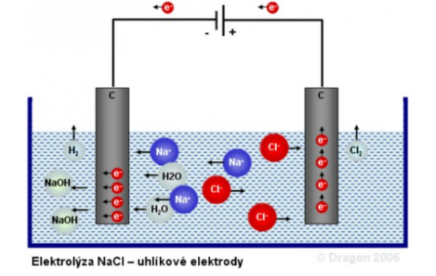
Postup práce:
- Zostrojíme aparatúru podľa nákresu, vaničku naplníme s roztokom NaCl do viac ako polovice objemu.
- Do roztoku NaCl pridáme pár kvapiek fenoftaleínu.
- Zapojíme zdroj jednosmerného elektrického prúdu a po 5 minútach odpojíme.
Princíp:
Elektrolýza - redoxné reakcie, ktoré prebiehajú pri prechode jednosmerného elektrického prúdu roztokom alebo taveninou. Pri elektrolýze dochádza k rozkladu chemických látok jednosmerným elektrickým prúdom.

Vodný roztok chloridu sodného obsahuje sodné katióny Na⁺ a chloridové anióny Cl⁻.
Ióny Na⁺ sú priťahované k zápornej elektróde – katóde. Katióny Na⁺ prijímajú na katóde po jednom elektróne a menia sa na atómy sodíka. Atómy sodíka následne reagujú s vodou za vzniku hydroxidu sodného (roztok) a plynného vodíka.
Anióny Cl⁻ sú priťahované kladnou elektródou – anódou, na anóde anióny Cl⁻ odovzdávajú elektróny. Odovzdaním jedného elektrónu anóde vznikne z aniónu Cl⁻ atóm chlóru. Vzniknuté atómy chlóru spolu reagujú a vytvoria molekuly chlóru Cl₂.

Redoxné deje:
KATÓDA: Na⁺ + 1 e⁻ → Na⁰ - redukcia
Následne na katóde prebehne reakcia: 2 Na + 2 H₂O → 2 NaOH + H₂
Dominantnou redukciou na katóde je preto polreakcia: 2 H⁺ + 2 e⁻ → H₂⁰
ANÓDA: 2 Cl⁻ - 2 e⁻ → Cl₂⁰ - oxidácia

Na katóde sa vždy uskutočňuje redukcia, na anóde oxidácia.

Pozorovanie:

Záver:
Produkty elektrolýzy vodného roztoku chloridu sodného sú molekuly plynného chlóru Cl₂ (uvoľňuje sa na anóde), molekuly plynného vodíka H₂ (uvoľňuje sa na katóde) a roztok hydroxidu sodného NaOH (vytvára sa v okolí katódy).

